BANK SPÓŁDZIELCZY
W PRUSZCZU POMORSKIM

Bankowość dla najmłodszych

(instrukcja użytkownika)
Wersja 1.1

http://www.bspruszcz.pl

Internet Banking - Bankowość dla najmłodszych
Nauka oszczędności poprzez zabawę.
Dzięki aplikacji dla najmłodszych każde dziecko ma teraz szansę wkroczyć w świat bankowości, aby w formie zabawy, pod kontrolą rodzica, odkrywać związek ekonomii z życiem codziennym.
Bankowość dla najmłodszych jest połączeniem zabawy z nauką oszczędzania i zarządzania gromadzonymi pieniędzmi. Pomaga uczyć systematyczności i odpowiedzialności, które zdobyte podczas zabawy, pozwolą najmłodszym podejmować prawidłowe decyzje finansowe w dorosłym życiu.

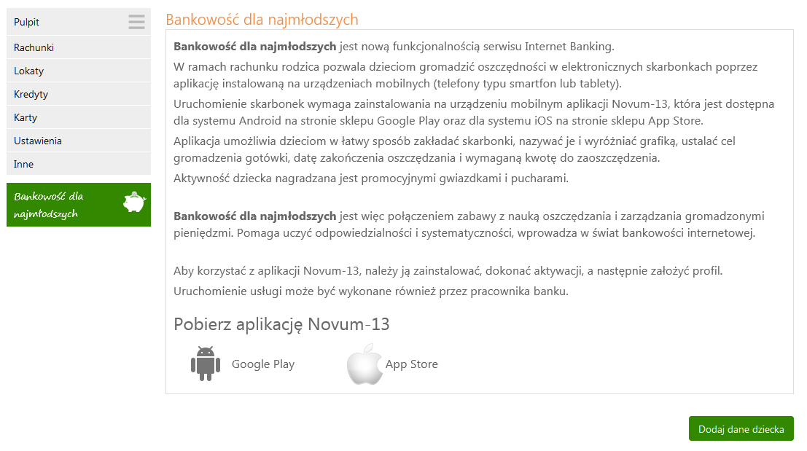

Bankowość dla najmłodszych pozwala gromadzić oszczędności w elektronicznych skarbonkach poprzez mobilną aplikację Novum-13, która jest dostępna dla systemu Android na stronie sklepu Google Play oraz dla systemu iOS na stronie App Store. Należy ją pobrać, zainstalować, a następnie założyć profil, by po zalogowaniu móc zarządzać skarbonkami.

Zanim jednak możliwe będzie założenie profilu w aplikacji mobilnej, niezbędne jest wykonanie kilku czynności aktywacyjnych, które dostępne są z poziomu serwisu Internet Banking Klienta Indywidualnego. Do tego służy pozycja menu Bankowość dla najmłodszych.

Dodanie danych dziecka/podopiecznego
W programie Internet Banking po wybraniu zakładki Bankowość dla najmłodszych należy użyć przycisku Dodaj dane dziecka i a następnie wprowadzić dane dziecka:
- Imiona, nazwisko, PESEL, (system automatycznie wstawi datę urodzenia na podstawie podanego numeru PESEL po wypełnieniu wszystkich pól, zaznaczeniu oświadczeń oraz użyciu przycisku Dalej). Numer telefonu oraz e-mail dziecka są opcjonalne.
- Wprowadzone dane dziecka muszą być prawidłowe, a wymagane przez bank oświadczenia i zgody zaakceptowane poprzez zaznaczenie odpowiednich kwadratów.
- Rejestracja danych dziecka autoryzowana jest za pomocą hasła jednorazowego.
Błędnie wprowadzone lub niewypełnione pola wymagane zostaną oznaczone na czerwono a przejście do kolejnego kroku zostanie zablokowane.

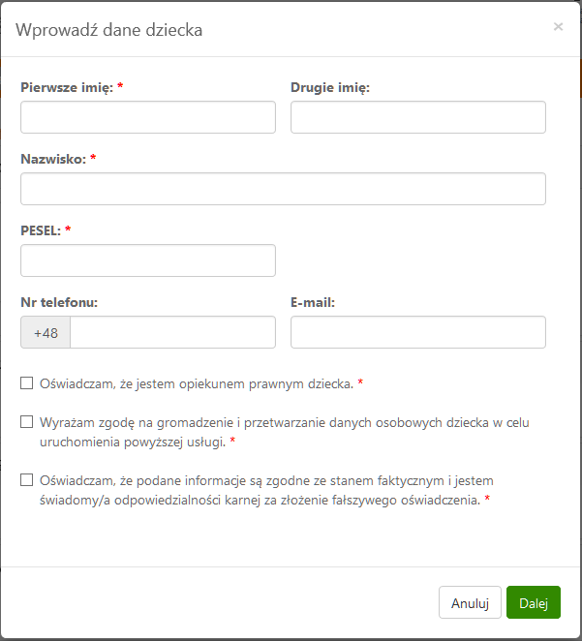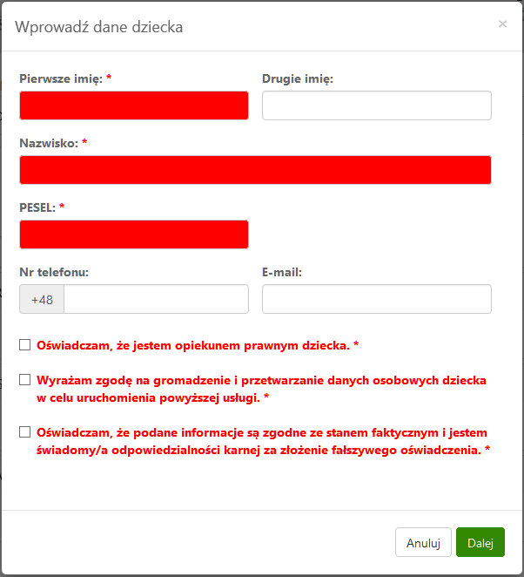

Po wprowadzeniu danych dziecka lub dzieci, których Klient jest opiekunem prawnym, a następnie po kliknięciu w zakładkę Bankowość dla najmłodszych, wyświetlona zostanie lista dodanych podopiecznych wraz ze szczegółowymi danymi profilu pierwszego z nich (numer rachunku, dostępne środki, urządzenia, z których korzysta dziecko, skarbonki). Przejście w szczegóły profilu kolejnego dziecka możliwe jest po kliknięciu w jego imię i nazwisko.
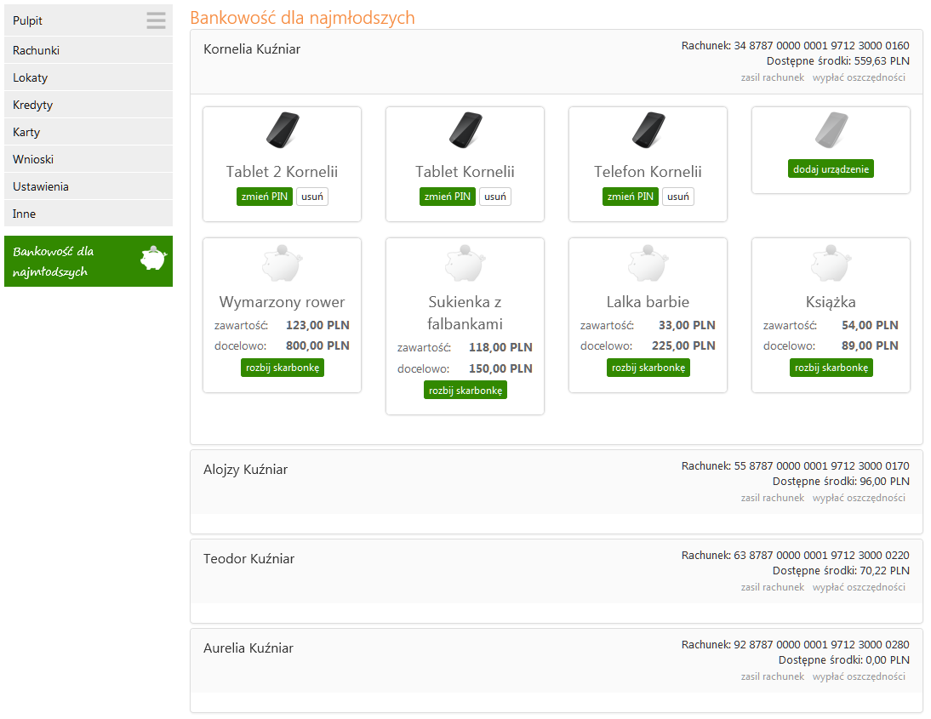
Powyższe czynności dodania danych osobowych dziecka mogą być także wykonane przez pracownika banku. Wtedy klient po wejściu w zakładkę Bankowość dla najmłodszych widzi dane osobowe podopiecznego, nazwę urządzenia, które będzie wykorzystywane do aplikacji mobilnej oraz kod, który służy do aktywacji aplikacji w urządzeniu.

Dodanie urządzenia mobilnego
W celu dodania urządzenia (np. telefon, tablet), z którego dziecko będzie korzystało (maksymalnie można dodać cztery urządzenia) należy:
    - Wpisać nazwę urządzenia,
    - Przyciskiem Dalej przejść do okna, w którym należy podać hasło jednorazowe i całą operację zaakceptować przyciskiem Zatwierdź.
Z operacji dodawania kolejnego urządzenia można wycofać się przyciskiem Anuluj. Po zatwierdzeniu zostanie wygenerowany kod.
    - Powyższym kodem należy aktywować aplikację w urządzeniu mobilnym podopiecznego, wpisując go w podanym przez system czasie (rysunek poniżej).
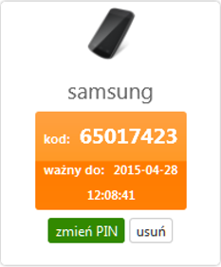
UWAGA: Ważność kodu jest ograniczona czasowo (czas podany w powyższym komunikacie). Po przekroczeniu tego czasu kod będzie nieaktywny.
Po wygenerowaniu kodu można zmienić PIN (operacja wymaga potwierdzenia hasłem jednorazowym).

W przypadku, gdy rodzice/opiekunowie mają wspólny rachunek, każdy z nich może dopisać do swojego serwisu Internet Banking dane podopiecznego. Rodzic/opiekun, który jako pierwszy dopisze dane dziecka i założy cały profil dziecku (łącznie z powiązaniem danych z urządzeniem mobilnym), będzie mógł wykonywać wszystkie operacje (wpłaty, rozbijanie skarbonek, wypłaty) na rachunku dedykowanym podopiecznemu (właścicielem rachunku jest rodzic/opiekun). Rodzic/opiekun, który jako drugi wprowadził dane dziecka (muszą być podane pełne dane tożsame z danymi wprowadzonymi przez pierwszego rodzica/opiekuna lub operatora w banku), będzie mógł wpłacać na rachunek dziecka, ale nie będzie mógł rozbijać skarbonek ani wykonywać wypłaty środków.

Operacje bankowe w Bankowości dla najmłodszych

Zasilenie rachunku podopiecznego
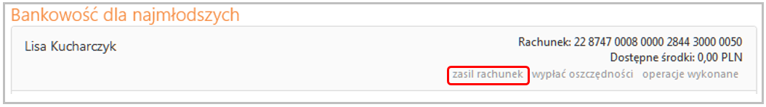

Pod numerem rachunku dedykowanego dziecku widnieje polecenie Zasil rachunek. Kliknięcie przycisku powoduje wyświetlenie formatki o nazwie Zasilanie rachunku dziecka krok 1/2.
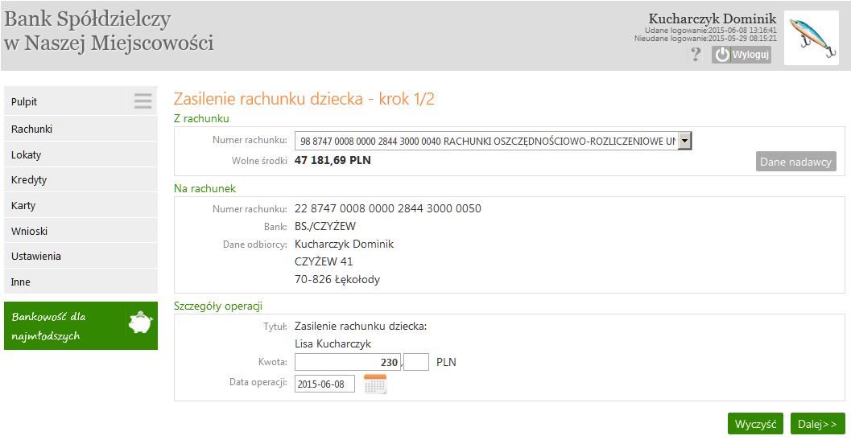
W celu zasilenia rachunku dziecka należy:

- w formatce przelewu wybrać rachunek (w przypadku, kiedy klient posiada kilka rachunków), z którego będzie wykonywany przelew,
- dane w polu Z rachunku (dane rodzica/opiekuna, który jest właścicielem rachunku dedykowanego dziecku) oraz numer rachunku nie podlegają edycji,
- wypełnić kwotę oraz datę, kiedy nastąpi przekazanie środków (domyślnie data bieżąca),
- użyć przycisk Wykonaj, który powoduje realizację przelewu. Przelew na rachunek podopiecznego nie wymaga podawania hasła jednorazowego.
Wpłatę pieniędzy na rachunek dedykowany dziecku może wykonać dowolna osoba (przelew z dowolnego rachunku albo w kasie - wpłata gotówkowa).

Wypłata oszczędności
Wypłata oszczędności może zostać wykonana w dowolnym momencie.
Kroki przy wypłacie:
- przy kwocie znajdującej się w skarbonkach – rozbicie skarbonek. Czynność ta może być wykonana z poziomu Internet Bankingu – rysunek poniżej – albo z poziomu aplikacji w urządzeniu mobilnym.
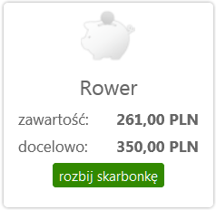
- wybór rachunku, na który będą przekazane środki,
- wpisanie kwoty,
- wybór daty (podstawiana domyślnie bieżąca).
- przy wypłacie nie podlegają edycji: dane uwzględnione w polu Z rachunku (dane rodzica/opiekuna, który jest właścicielem rachunku dedykowanego dziecku), dane odbiorcy uwzględnione w polu Na rachunek, oraz tytuł w Szczegółach operacji.
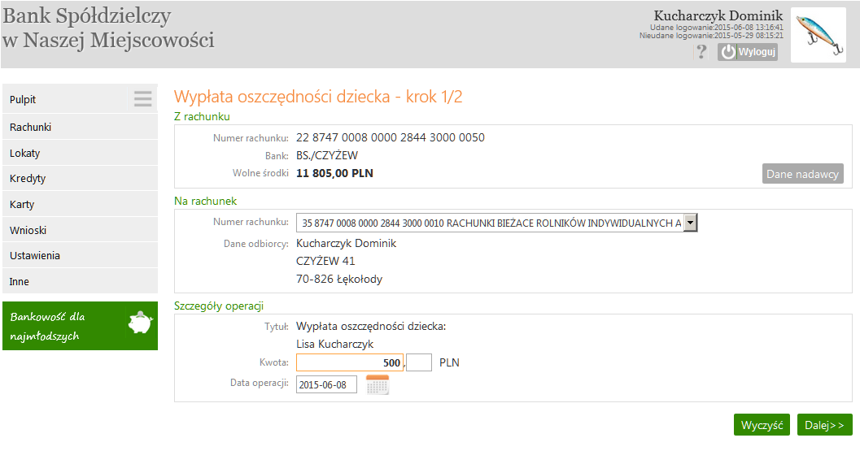
UWAGA: Wypłatę środków z rachunku dziecka może wykonać rodzic/opiekun, który jest właścicielem rachunku dedykowanego dziecku (jako pierwszy utworzył pełen profil z danymi dziecka w swoim serwisie Internet Banking).

Historia
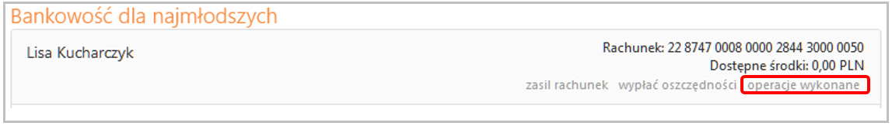

Kliknięcie przycisku operacje wykonane powoduje wyświetlenie formatki o nazwie Historia wykonanych operacji.
Pierwszym krokiem do otrzymania informacji o wykonanych operacjach jest wybranie przedziału czasowego, za jaki mają być wyświetlone operacje. W oknie Historia wykonanych operacji jest możliwość określenia zakresu historii wykonanych operacji poprzez:

- podanie liczby ostatnich dni, których ma dotyczyć historia: „Z ostatnich … dni ”;
- szukanie po nazwie kontrahenta lub nazwie przelewu (Tekst);
- podanie dat brzegowych („Od” „Do”);
- określenie zakresu kwot („Od kwoty; Do kwoty”);
- określenie rodzaju operacji: „wszystkie”, „obciążenia rachunku”, „uznania rachunku”, „wpłaty kasowe”, „autowypłaty”, „prowizje”,
- określenie liczby wyświetlanych pozycji na stronie (10, 25, 50, 100, 200).

Po określeniu żądanych parametrów filtracji należy kliknąć przycisk Szukaj. Na ekranie zostaną wyświetlone operacje w postaci tabeli (o ile takie czynności miały miejsce na wybranym rachunku). Wówczas klient ma możliwość:
  - uzyskania szczegółowych informacji o konkretnej wybranej operacji dostępnej poprzez kliknięcie na jej nazwę, widoczną na liście operacji. Wówczas wyświetli się okno „Szczegóły wykonanej operacji”, w którym można:
    - zobaczyć wszystkie dane nadawcy – numer rachunku, bank, dane nadawcy; zobaczyć wszystkie dane odbiorcy – numer rachunku, bank, dane odbiorcy; zobaczyć szczegóły operacji: tytuł, kwota, data – nadania, waluty, księgowania, utworzenia dokumentu księgowego (z dokładnym czasem); numer referencyjny; rodzaj; informacje dodatkowe (saldo po operacji oraz prowizja naliczona),
    - można wydrukować wyświetlone informacje za pomocą przycisku Drukuj; następnie zostanie wyświetlony podgląd wydruku, który można wydrukować lub zapisać do pliku.

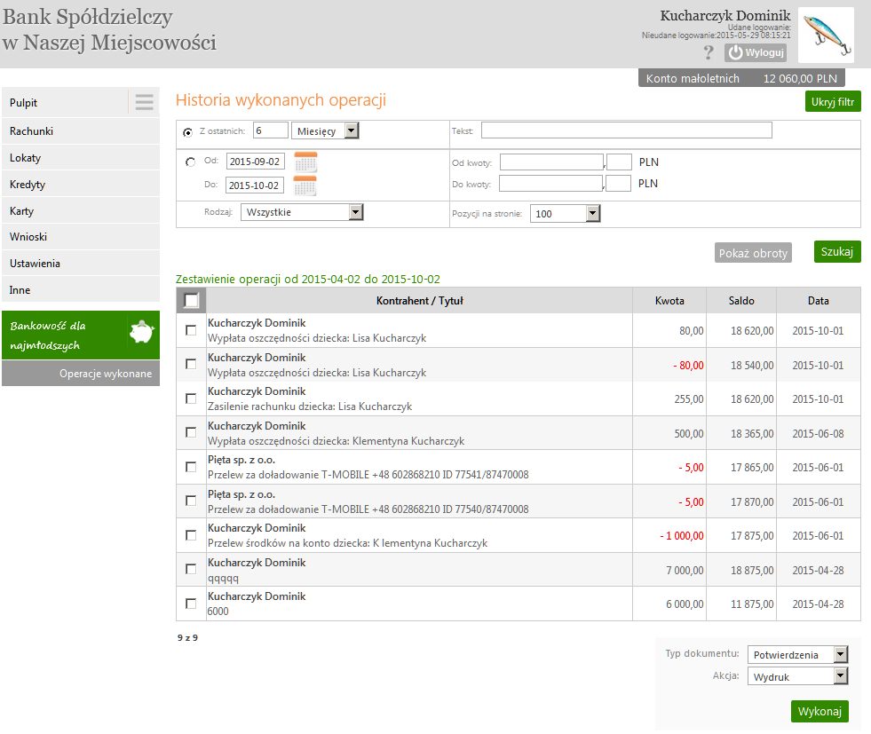

Doładowanie telefonu
W celu doładowania telefonu:
- podopieczny wysyła do rodzica/opiekuna prośbę o doładowanie telefonu,
- rodzic/opiekun po zalogowaniu się do swojego Internet Bankingu widzi prośbę dziecka na Liście komunikatów:
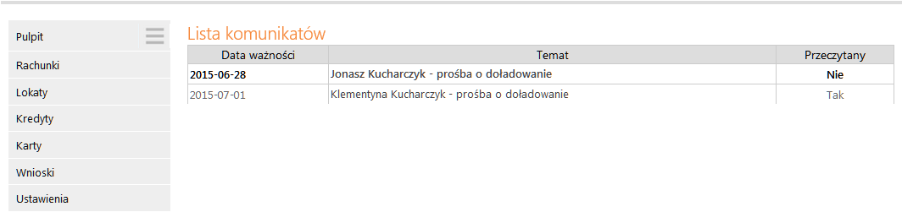
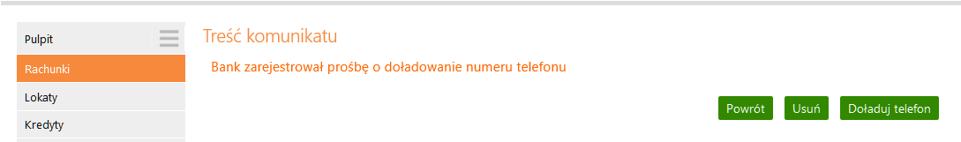
- przycisk Doładuj telefon przekierowuje do formatki doładowań jednorazowych. Dalej należy postępować jak przy doładowaniach jednorazowych. W pierwszym kroku określić operatora sieci, w której działa doładowywany numer, wybrać bądź wpisać (zależnie od oferty operatora) kwotę doładowania, a następnie dwukrotnie wprowadzić numer telefonu. Jest to jednocześnie zabezpieczenie przed błędnym wprowadzeniem numeru. Pole z numerem telefonu zostanie wypełnione automatyczne, jeśli w danych dziecka zarejestrowany został wcześniej numer jego telefonu. W przypadku, gdy zmieniony został dostawca usług telefonicznych z zachowaniem numeru telefonu, z rozwijalnej listy należy wybierać operatora, w sieci, którego aktualnie pracuje numer. W dolnej części można zapoznać się z regulaminem usługi poprzez kliknięcie na link o nazwie Regulamin, który należy zaakceptować, zaznaczając przy tekście: Oświadczam, że… Przechodząc dalej, klient ma możliwość sprawdzenia poprawności wprowadzonych danych. W ostatnim kroku następuje potwierdzenie operacji hasłem jednorazowym i poleceniem pod przyciskiem Płacę za doładowanie. Zlecenie zostanie przekazane do realizacji.

Novum -13 - aplikacja mobilna dla dzieci
W aplikacji Novum -13 dostępne są:
- Skarbonki umożliwiające zbieranie pieniędzy na określone przez dziecko cele. Skarbonkom można nadać własną nazwę oraz wybrać obrazek je symbolizujący, można określić kwotę i termin, do którego będą zgromadzone oszczędności oraz dodawać środki do skarbonki. Skarbonka w każdej chwili może „zostać rozbita, a znajdujące się w niej oszczędności będą dostępne na rachunku (widoczne, jako „dostępne środki”).
- Nagrody – gwiazdki i puchary – przyznawane są za określone osiągnięcia, czyli: zakładanie skarbonek, regularne wpłaty, planowanie (zaoszczędzenie deklarowanej kwoty w wyznaczonym czasie), długoterminowe oszczędzanie.
- Doładowania telefonu – inicjowane przez dziecko z poziomu aplikacji i akceptowane oraz realizowane przez rodzica z poziomu Internet Bankingu.
- Personalizacja – dostosowanie wyglądu serwisu do swoich preferencji (tła, postaci, kolorystyki).
- Historia przelewów na rachunku.

Uruchomienie aplikacji na urządzeniu mobilnym
Po dodaniu usługi Novum -13 w banku albo Internet Bankingu klienta, należy usługę aktywować na urządzeniu mobilnym dziecka. Czynność tę powinien wykonać rodzic/opiekun w ściśle określonym (podanym przez operatora w banku albo wygenerowanym w serwisie Internet Banking) czasie (termin wygaśnięcia kodu aktywacyjnego)

Czynności przy uruchomieniu aplikacji Novum -13

Pobranie aplikacji
W sklepie Google Play albo w App Store należy pobrać darmową aplikację Novum -13 przygotowaną dla najmłodszych klientów banków spółdzielczych. Odnośniki do stron, gdzie jest możliwość pobrania aplikacji, znajdują się po wejściu w zakładkę Bankowość dla najmłodszych.

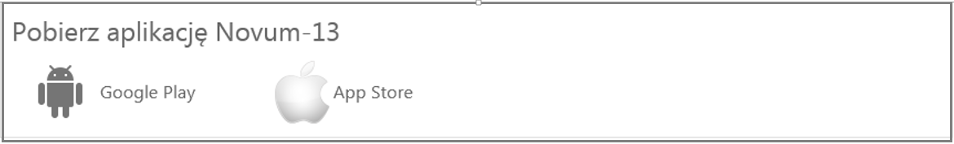

Definiowanie profilu
Korzystanie z aplikacji wiąże się z założeniem profilu na urządzeniu mobilnym. Do poprawnego jego zdefiniowania należy:

- Wpisać nazwę profilu (np. imię dziecka),
- Wpisać kod wygenerowany w banku przy dodawaniu urządzenia mobilnego do rachunku rodzica/opiekuna, albo wygenerowany przez rodzica/opiekuna w jego serwisie Internet Banking,
- Wpisać kod PIN (ustalony przez klienta i wpisany dwukrotnie) – ograniczony do czterech cyfr (kod PIN można zmienić w Internet Bankingu rodzica/opiekuna)

Wszystkie powyższe czynności należy wykonać w ściśle określonym czasie od wygenerowania kodu (czas przy dodawaniu urządzenia w siedzibie banku przekazuje klientowi operator; przy generowaniu kodu w Internet Bankingu czas jest wyświetlony 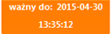 po wprowadzeniu urządzenia).
Usługa widoczna będzie w Internet Bankingu rodziców/opiekunów dziecka.

Po założeniu profilu i uruchomieniu aplikacji zostanie wyświetlona informacja: „Nowy profil został skonfigurowany pomyślnie”.
Na jednym urządzeniu mobilnym można założyć kilka profili, tym samym z jednego urządzenia może korzystać więcej niż jedno dziecko.

Logowanie

Logowanie do aplikacji Novum -13 wymaga podania kodu PIN (ustalonego przez rodzica/opiekuna) i zatwierdzenia przyciskiem Zaloguj.
Należy uświadomić dziecku konieczność zachowania kodu PIN w tajemnicy, aby nie udostępniało go innym osobom.
Zawsze hasło przeznaczone jest tylko dla jednej osoby, czyli dla użytkownika. Pozwoli to na wyrobienie w dziecku nawyku czujności w przyszłości, kiedy dzisiejsze dziecko będzie dorosłe i będzie korzystało z konta, do którego login i hasło powinny być zabezpieczone przed osobami trzecimi.
Jeżeli dziecko zapomni, jaki jest kod PIN, to może zadzwonić do rodzica/opiekuna, albo wysłać wiadomość SMS (przycisk , ) z prośbą o przypomnienie. Przyciski widoczne po uruchomieniu aplikacji i wybraniu przycisku .

Usuwanie profilu
Niepotrzebny już profil można usunąć
- z poziomu aplikacji:
  - na stronie startowej aplikacji Novum -13 użyć przycisku Zmień profil,
  - wybrać profil do usunięcia przez użycie ikony  znajdującej się po prawej stronie imienia podopiecznego,
  - podać kod PIN. Po poprawnym wpisaniu kodu PIN następuje usunięcie profilu.
- z poziomu Internet Bankingu rodzica/opiekuna:
  - w zakładce Bankowość dla najmłodszych usunąć urządzenie przypisane do profilu dziecka (czynność wykonuje rodzic/opiekun),
  - podopieczny w urządzeniu mobilnym logując się, otrzymuje komunikat: „Twoje konto zostało usunięte przez rodzica/opiekuna”. Po komunikacie konto jest automatycznie usuwane w aplikacji.

Dostępne funkcje i ich zastosowanie
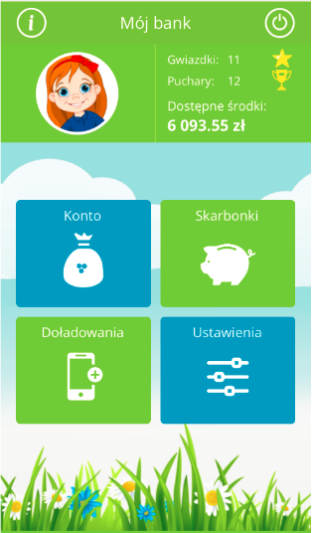
Po zalogowaniu dostępny jest widok strony startowej, czyli Mój bank, w którym znajdują się następujące ikony funkcyjne:
- Konto
- Skarbonki
- Doładowania
- Ustawienia
W lewym górnym rogu znajduje się ikona . Po jej stuknięciu uzyskiwane są informację o możliwościach, z jakimi wiąże się korzystanie z aplikacji.

Konto
Pod przyciskiem Konto dziecko może sprawdzić:

- Swoje oszczędności zgromadzone w skarbonkach, środki pozostałe do zadysponowania, czyli Dostępne środki oraz podsumowanie,
Po użyciu ikony portfela  generowana jest informacja o możliwości planowania oszczędności przez sprawdzanie stanu skarbonek oraz dostępnych środków.

- Jaki jest numer rachunku użytkownika aplikacji (informacja, w jakim banku znajduje się rachunek i jaki jest jego numer),

- Jakie można otrzymać nagrody (widoczne są także zdobyte już gwiazdki i puchary, a także dostępne na koncie środki pieniężne)

Po użyciu ikony gwiazdki  generowana jest informacja, że nagrody zdobywane są za aktywność w oszczędzaniu, natomiast po przyciśnięciu drugiej strony, czyli informacji o ilości gwiazdek, pucharów i dostępnych środkach system generuje podsumowanie, ile środków pieniężnych zostało zgromadzonych przez dziecko w skarbonkach, ile pozostaje środków dostępnych, podsumowanie - ile razem pieniędzy znajduje się w skarbonkach i dostępnych środkach, ile zostało zdobytych gwiazdek oraz pucharów.
  - Gwiazdki dziecko zdobywa za założenie nowej skarbonki oraz za każdą kwotę, jaka wpłynie na konto,
  - Puchar dziecko zdobywa za zgromadzenie 15 gwiazdek oraz zgromadzenie w skarbonce ustalonej wcześniej kwoty w zaplanowanym czasie.

Historia, czyli jakie ostatnio wykonywane były wpłaty i wypłaty z konta.
Klikając na ikonę , klient otrzymuje informację, w jaki sposób może przeglądać zmiany wykonane na koncie.
Przy przeszukiwaniu historii rachunku można zmienić zakres przeglądania, klikając w ikonę kalendarza , natomiast chcąc zobaczyć poszczególne operacje należy zastosować się do podpowiedzi i kliknąć w ikony  . Wyświetlane są wtedy dla danej operacji szczegóły: Data, Kwota, Nadawca, Tytuł.

Skarbonki
Skarbonka – według definicji to naczynie służące do przechowywania pieniędzy. Zwykle używane do oszczędzania, by można było zgromadzić większą kwotę, a później wydać ją na zamierzony cel.
Najpopularniejszą wersją skarbonki jest porcelanowa lub plastikowa świnka. By wydostać pieniądze ze świnki-skarbonki, zwykle trzeba ją rozbić, co ma motywować do dłuższego oszczędzania przez zniechęcanie do nieprzemyślanych wypłat.
W bankowości dla najmłodszych skarbonki ukryte są pod ikoną świnki, a zachętą do dłuższego oszczędzania są wyżej wymienione nagrody, które motywują do systematycznego i wytrwałego oszczędzania.
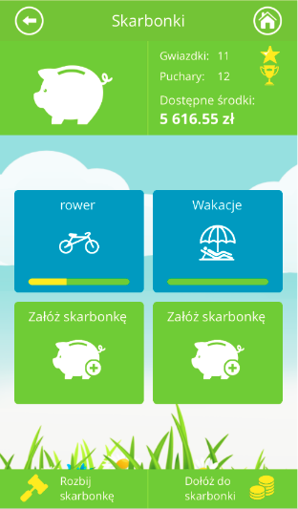

Definiowanie skarbonki – kolejne kroki.
Po użyciu ikony świnki  system generuje informację o możliwościach przy planowaniu oszczędności: zmianie kwoty czy daty zakończenia oszczędzania. Dziecko ma możliwość zdefiniowania czterech skarbonek.
Pierwszym krokiem jest kliknięcie na ikonę . Kolejne kroki to:
- podanie nazwy skarbonki (własna wymyślona nazwa, długość ograniczona do 14 znaków),
- wybranie obrazka z dostępnych np. ,
- określenie kwoty, jaka ma być zebrana w skarbonce przez wpisanie jej ręcznie albo poprzez naciśnięcie ikony  i ustawienie żądanej kwoty:
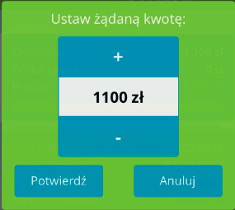,
- określenie daty, do której dana kwota będzie zebrana w skarbonce:
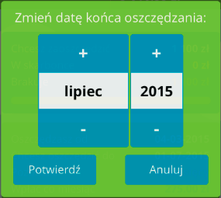. Datę (miesiąc, rok) można modyfikować przyciskami i zatwierdzić przyciskiem Potwierdź.

Obsługa skarbonki
Po wybraniu skarbonki można uzyskać informacje na temat:
- ile w danej skarbonce powinno znajdować się pieniędzy (według planu ustalonego wcześniej przez dziecko), ile jest zaoszczędzonych środków, ile jeszcze brakuje. Klikając w ramkę z tekstem „Chcesz zaoszczędzić” można zmienić kwotę oszczędności. Widoczna jest także informacja, jaka kwota znajduje się w skarbonce, a jaka pozostaje jeszcze do zebrania.
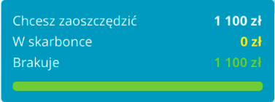
- od kiedy oszczędzane są pieniądze, i do kiedy powinny znaleźć się w skarbonce wszystkie środki. Klikając w ramkę z tekstem „Oszczędzasz od” można zmienić datę końca oszczędzania. W ramce znajdują się także niezbędne informacje: o ilości miesięcy, jakie pozostają do końca oszczędzania na konkretny cel, o kwocie, jaka powinna być miesięcznie wpłacana w celu dotrzymania terminu zbierania pieniędzy w skarbonce.
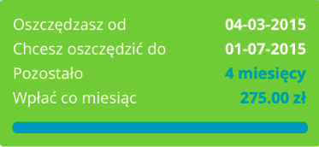

Dokładanie środków do skarbonki
Wolne środki można dołożyć do skarbonki przez przesunięcie ikony  znajdującej się w prawym dolnym rogu nad wybraną skarbonkę, a następnie przesunięcie suwaka o żądaną kwotę albo wpisanie tej kwoty w ramce poniżej z klawiatury. Kwotę dokładaną do skarbonki należy zaakceptować przyciskiem Potwierdź.
Żółty pasek znajdujący się pod rysunkiem symbolizującym skarbonkę pokazuje (procentowo) ilość zebranych pieniędzy 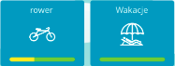.
Po zebraniu całej kwoty na określony przez dziecko cel pod rysunkiem symbolizującym skarbonkę widoczny jest - zamiast żółtego paska – puchar .

Rozbijanie skarbonki
Do rozbicia skarbonki można przystąpić w dowolnym momencie, jednak najlepiej zrobić to po uzyskaniu założonej przez dziecko na początku oszczędzania kwoty. Zebrane środki pieniężne widoczne będą jako dostępne. Rozbicie skarbonki następuje po przeciągnięciu ikony z młotkiem  znajdującej się w lewym dolnym rogu nad wybraną skarbonkę. Przed rozbiciem zadawane jest jeszcze pytanie: 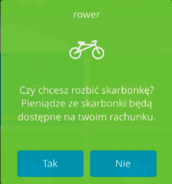
Rozbicie skarbonki możliwe jest również z poziomu Internet Bankingu klienta 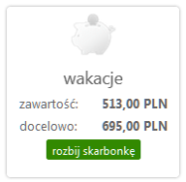 Wypłatę zebranych środków wykonuje rodzic/opiekun.

Doładowania
Dziecko za pośrednictwem aplikacji może wysłać prośbę do rodzica/opiekuna o doładowanie telefonu.

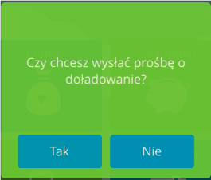
Informacja z prośbą dziecka o doładowanie telefonu pojawi się u rodzica/opiekuna w Internet Bankingu jako komunikat tuż po zalogowaniu, widoczny w Liście komunikatów:
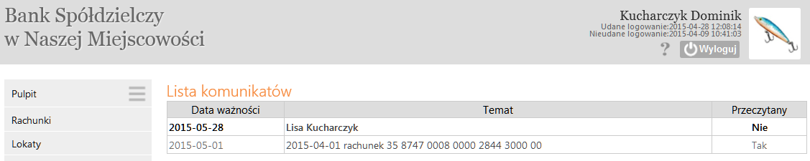

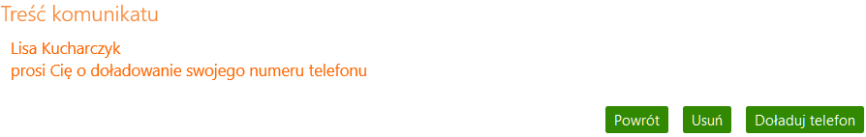
Przy ponownej próbie wysłania przez dziecko komunikatu (zanim nastąpiło doładowanie telefonu przez rodzica/opiekuna) system wygeneruje informację:
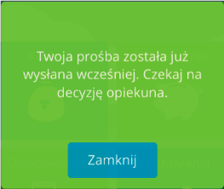
Doładowanie może być wykonane z dowolnego rachunku.

Ustawienia
Użytkownicy aplikacji mogą sami zmieniać jej wygląd. Podopieczni mogą ustawić:
- zdjęcie profilowe - do wyboru: wizerunek dziewczynki, wizerunek chłopca, zdjęcie wybrane z galerii urządzenia mobilnego,
- tło telefonu – do wyboru cztery warianty,
- kolory – cztery zestawy kolorów do wyboru.
Telefony rodziców/opiekunów nie podlegają edycji w aplikacji. Zmiana możliwa tylko w banku.

Wylogowanie
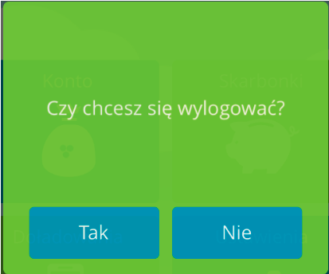
Po zakończeniu pracy należy wylogować się z aplikacji przez potwierdzenie przyciskiem Tak.
System automatycznie wyloguje użytkownika, jeśli użytkownik przerwie pracę na dłuższy czas (nie wykona żadnej akcji w aplikacji). Automatyczne wylogowanie nastąpi także w przypadku zamknięcia aplikacji.
Wznowienie pracy z aplikacją po wylogowaniu wymaga ponownego zalogowania.

Historia zmian wersji dokumentu
- Historia – dodano informację o możliwości sprawdzenia historii operacji na rachunku.
- Dodanie danych dziecka/podopiecznego Zablokowanie edycji pola DATA URODZENIA

Spis treści

I. Internet Banking - Bankowość dla najmłodszych 2
1. Dodanie danych dziecka/podopiecznego 2
2. Dodanie urządzenia mobilnego 4
3. Operacje bankowe w Bankowości dla najmłodszych 5
3.1. Zasilenie rachunku podopiecznego 5
3.2. Wypłata oszczędności 6
3.3. Historia 7
3.4. Doładowanie telefonu 9
II. Novum -13 - aplikacja mobilna dla dzieci 10
III. Uruchomienie aplikacji na urządzeniu mobilnym 11
1. Czynności przy uruchomieniu aplikacji Novum -13 11
1.1. Pobranie aplikacji 11
1.2. Definiowanie profilu 11
1.3. Logowanie 12
IV. Usuwanie profilu 13
V. Dostępne funkcje i ich zastosowanie 14
1. Konto 14
2. Historia, czyli jakie ostatnio wykonywane były wpłaty i wypłaty z konta. 15
3. Skarbonki 15
3.1. Definiowanie skarbonki – kolejne kroki. 15
3.2. Obsługa skarbonki 16
3.3. Dokładanie środków do skarbonki 17
3.4. Rozbijanie skarbonki 17
4. Doładowania 17
5. Ustawienia 18
6. Wylogowanie 18
VI. Historia zmian wersji dokumentu 19

